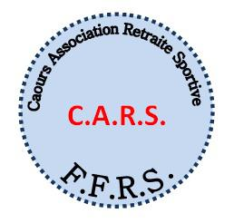



CAOURS L’HEURE
C.A.R.S.
Caours Association Retraite Sportive

Cette association loi 1901, dont le siège social est fixé à la mairie de Caours, est créée depuis le 16 juillet 2020. Elle a pour but d’organiser, promouvoir et développer la pratique des activités physiques et sportives des personnes, de sexe féminin et masculin, DE PLUS DE 50 ANS.

Dans le respect des règles techniques et de sécurité des disciplines concernées, son objectif est de favoriser le bien être corporel et mental par une pratique souple des activités, HORS COMPETITION.
En harmonie avec la nature, découvrir le patrimoine en groupes entourés d’entraineurs diplômés.

Le sport pour les séniors par les séniors

Le groupe collectif des fondateurs vous propose à partir de septembre 2023

1° Marche nordique :
2 entraineurs diplômés: F. QUEHEN 06 84 08 88 35 F. BRASSEUR 06 74 45 42 07

2 séances par semaine : le mercredi et le samedi
Séances d’essais début septembre RDV parking de la mairie de Caours à 9h
Samedi 2 septembre et Mercredi 6 septembre 2023

2° Footing :
1 entraineur diplômé
B. LOURDEL 06 61 30 61 68
1séance par semaine (pour débuter)

Adhésion annuelle 2023/2024 Tarif : 50€
Carte découverte 20€ pour 3 mois
Certificat médical exigé

Mail : caoursassoretraitesportive1@gmail.com
Association loi 1901 – SIRET 885 355 00015
2, rue du sac 80132 Mairie de Caours
I.P.N.S

